**任务10-1 使用终端命令读取ADC设备采样值**

**任务描述：**本任务通过STM32芯片的模数转换器ADC1的通道6对引脚上的电压进行采样，并使用终端命令读取ADC设备采样值。

**1 硬件设计**

硬件连接如图10-3，使有PA6引脚作为电压测量引脚，PA6引脚正是STM32F407VE芯片模数转换器ADC1的第6个通道。另外把VREF+引脚与VDDA相连接，即ADC的参考电压为3.3V。

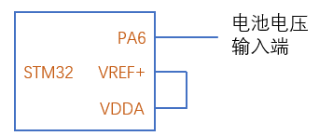

图10-3 硬件设计

**2 RT-Thread工程建立和BSP配置**

在RT-Thread Studio中，新建项目名称为“car_adc”的工程项目。并进行如下BSP配置：

（1）使用STM32CubeMX配置时钟参数、串口设备、和ADC设备，其中，

时钟参数配置如下：

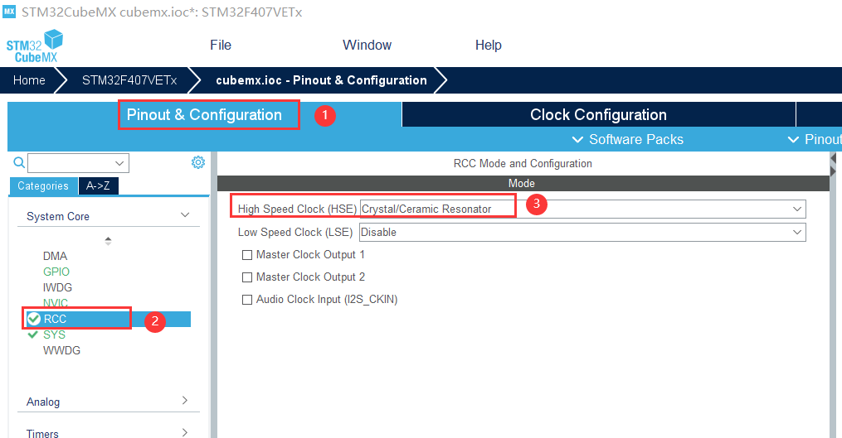

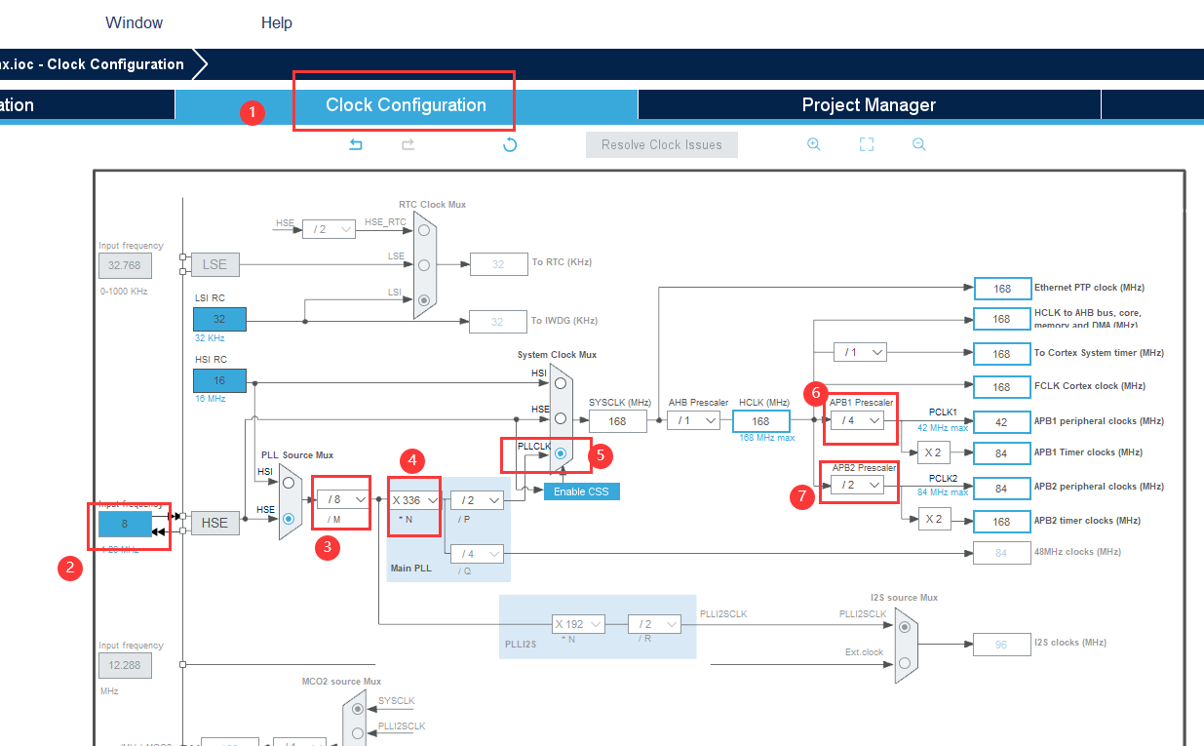

串口参数配置如下：

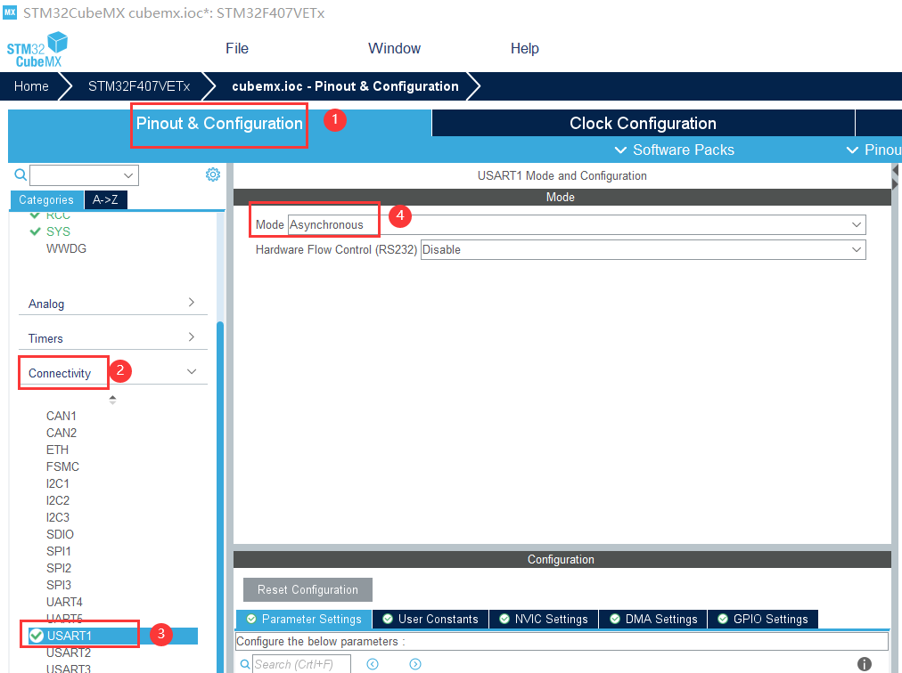

根据硬件设计，本任务把ADC设备配置为使能ADC1的通道6。ADC设备配置如下：

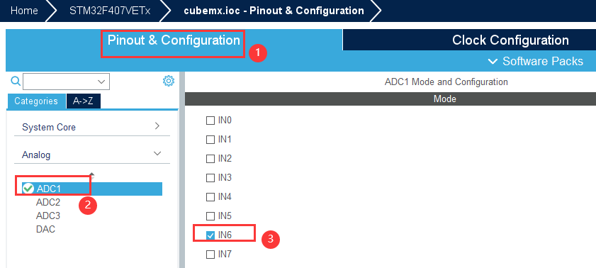

图10-4 ADC设备配置

如下图，产生代码后，关闭STM32CubMX：

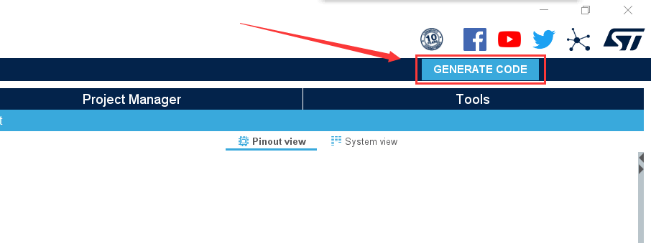

（2）在drivers/board.h文件中，定义使用ADC1设备的宏，如下所示

/*-------------------------- ADC CONFIG BEGIN --------------------------*/

#define BSP_USING_ADC1

/*-------------------------- ADC CONFIG END --------------------------*/

（3）RT-Thread组件配置，如图10-5，勾选“使用ADC设备驱动程序”，最后按“ctrl+s”保存设置。

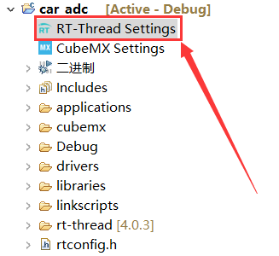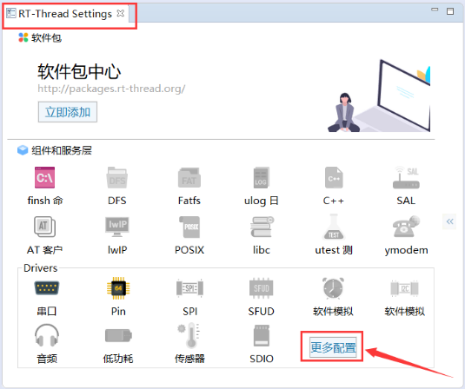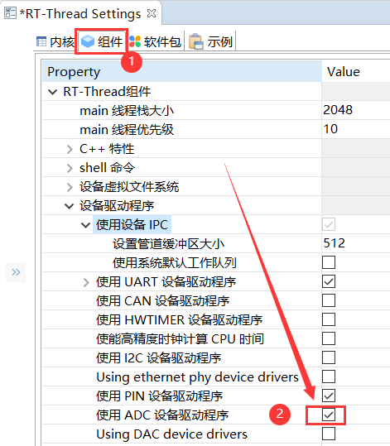

（1） （2） （3）

图10-5 RT-Thread组件配置

(4) 为避免串口刷屏，修改main.c文件如下：

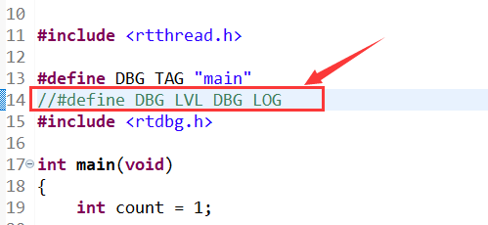

**10.3.3 编译及测试**

（1）查看支持命令

如图10-6（1）输入“help”可以看到系统支持的命令，其中命令“adc”是对ADC设备进行操作的命令。

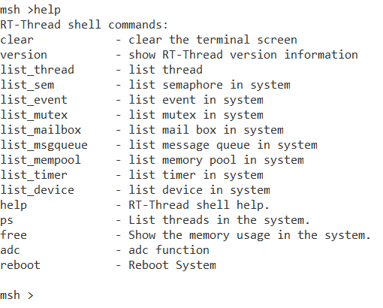 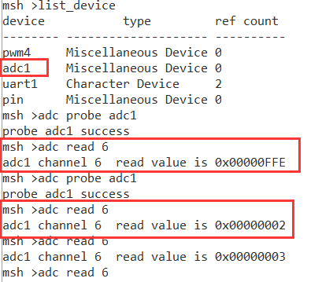

（1） （2）

图10-6 读取ADC采样值

（2）读取ADC采样值

如图10-6（2）输入“adc probe adc1”命令后，再输入“adc read 6”命令对adc1的通道6进行电压采样。

（3）改变引脚所接的电平，重新输入“adc probe adc1”命令后，再输入“adc read 6”命令对adc1的通道6进行电压采样。

（4）比较两次读取值的不同。

注意，这里读取到的值，是ADC采样结果寄存器的值，不是电压值，如果要得到电压值，需要进行转换计算。

**任务10-2 编写程序，实现电压测量并打印电压值**

**项目描述：**在任务10-1的基础上，编写程序，使用ADC编程接口，实现对ADC1通道6的电压测量，并把计算后的电压值输出到终端。

**1 程序设计**

复制“操作指导\10\10-2”下的文件voltage_test.c到项目“car_adc”的applications下

把main.c文件中的调试级别宏定义注释掉（避免串口刷屏），如下图所示：

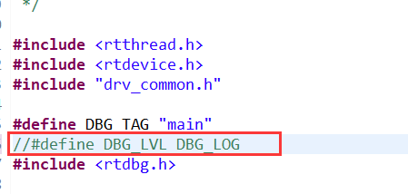

**10.4.2 编译、下载、测试**

在终端输入命令“voltage_get_value”，测试结果如图10-7所示，旋转变位器改变测量电压，测量到不同的电压值。

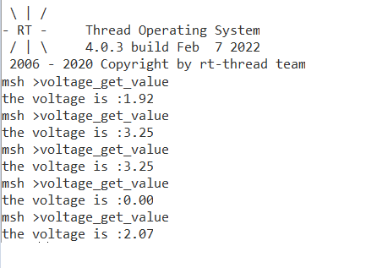

图10-7 ADC测量结果